**Управление гражданской защиты Петушинского района ПРЕДУПРЕЖДАЕТ:** Тополиный пух - источник пожарной опасности и опасная "игрушка" для детей!  
 Ежегодно в летнее время тополиный пух становится причиной возникновения пожаров, поскольку он легко воспламеняется и горит с большой скоростью. Скапливаясь у строений, складов, стоянок автотранспорта, во дворах, на тротуарах, тополиный пух служит хорошим топливом для огня.  
 Суждение о том, что всегда при желании можно проконтролировать горение тополиного пуха является ошибочным. Особенность его горения заключается в высокой скорости распространения пламени. Огонь может перекинуться на сухую траву, мусор, а затем и на жилые строения, автомобили, различные деревянные конструкции, находящиеся рядом.  
Неосторожно брошенный окурок или спичка, могут стать причиной пожара. Кроме того, поджигание тополиного пуха – излюбленное развлечение детей. «Центр общественной безопасности» обращается к родителям с просьбой провести с детьми беседы об опасности поджигания тополиного пуха.  
Уважаемые взрослые! Не поджигайте тополиный пух сами и не позволяйте это делать детям. Если вы увидели на улице баловство ребят с тополиным пухом - не проходите мимо! Объясните им, что этого делать нельзя и что могут наступить печальные последствия. Тем самым вы можете предотвратить огненную трагедию. Подумайте о собственной безопасности и безопасности окружающих.  
 Помните! Предупредить несчастный случай всегда легче, чем исправить его последствия! Выполнение элементарных мер осторожности — залог нашей общей безопасности! Тополиный пух - источник пожарной опасности и опасная "игрушка" для детей!  
Ежегодно в летнее время тополиный пух становится причиной возникновения пожаров, поскольку он легко воспламеняется и горит с большой скоростью. Скапливаясь у строений, складов, стоянок автотранспорта, во дворах, на тротуарах, тополиный пух служит хорошим топливом для огня.  
 Суждение о том, что всегда при желании можно проконтролировать горение тополиного пуха является ошибочным. Особенность его горения заключается в высокой скорости распространения пламени. Огонь может перекинуться на сухую траву, мусор, а затем и на жилые строения, автомобили, различные деревянные конструкции, находящиеся рядом.  
Неосторожно брошенный окурок или спичка, могут стать причиной пожара. Кроме того, поджигание тополиного пуха – излюбленное развлечение детей. «Центр общественной безопасности» обращается к родителям с просьбой провести с детьми беседы об опасности поджигания тополиного пуха.  
 Уважаемые взрослые! Не поджигайте тополиный пух сами и не позволяйте это делать детям. Если вы увидели на улице баловство ребят с тополиным пухом - не проходите мимо! Объясните им, что этого делать нельзя и что могут наступить печальные последствия. Тем самым вы можете предотвратить огненную трагедию. Подумайте о собственной безопасности и безопасности окружающих.  
 Помните! Предупредить несчастный случай всегда легче, чем исправить его последствия! Выполнение элементарных мер осторожности — залог нашей общей безопасности! Тополиный пух - источник пожарной опасности и опасная "игрушка" для детей!  
Ежегодно в летнее время тополиный пух становится причиной возникновения пожаров, поскольку он легко воспламеняется и горит с большой скоростью. Скапливаясь у строений, складов, стоянок автотранспорта, во дворах, на тротуарах, тополиный пух служит хорошим топливом для огня.  
 Суждение о том, что всегда при желании можно проконтролировать горение тополиного пуха является ошибочным. Особенность его горения заключается в высокой скорости распространения пламени. Огонь может перекинуться на сухую траву, мусор, а затем и на жилые строения, автомобили, различные деревянные конструкции, находящиеся рядом.  
Неосторожно брошенный окурок или спичка, могут стать причиной пожара. Кроме того, поджигание тополиного пуха – излюбленное развлечение детей. «Центр общественной безопасности» обращается к родителям с просьбой провести с детьми беседы об опасности поджигания тополиного пуха.  
Уважаемые взрослые! Не поджигайте тополиный пух сами и не позволяйте это делать детям. Если вы увидели на улице баловство ребят с тополиным пухом - не проходите мимо! Объясните им, что этого делать нельзя и что могут наступить печальные последствия. Тем самым вы можете предотвратить огненную трагедию. Подумайте о собственной безопасности и безопасности окружающих.  
 Помните! Предупредить несчастный случай всегда легче, чем исправить его последствия! Выполнение элементарных мер осторожности — залог нашей общей безопасности! Тополиный пух - источник пожарной опасности и опасная "игрушка" для детей!  
Ежегодно в летнее время тополиный пух становится причиной возникновения пожаров, поскольку он легко воспламеняется и горит с большой скоростью. Скапливаясь у строений, складов, стоянок автотранспорта, во дворах, на тротуарах, тополиный пух служит хорошим топливом для огня.  
 Суждение о том, что всегда при желании можно проконтролировать горение тополиного пуха является ошибочным. Особенность его горения заключается в высокой скорости распространения пламени. Огонь может перекинуться на сухую траву, мусор, а затем и на жилые строения, автомобили, различные деревянные конструкции, находящиеся рядом.  
Неосторожно брошенный окурок или спичка, могут стать причиной пожара. Кроме того, поджигание тополиного пуха – излюбленное развлечение детей. «Центр общественной безопасности» обращается к родителям с просьбой провести с детьми беседы об опасности поджигания тополиного пуха.  
 Уважаемые взрослые! Не поджигайте тополиный пух сами и не позволяйте это делать детям. Если вы увидели на улице баловство ребят с тополиным пухом - не проходите мимо! Объясните им, что этого делать нельзя и что могут наступить печальные последствия. Тем самым вы можете предотвратить огненную трагедию. Подумайте о собственной безопасности и безопасности окружающих.  
 Помните! Предупредить несчастный случай всегда легче, чем исправить его последствия! Выполнение элементарных мер осторожности — залог нашей общей безопасности!

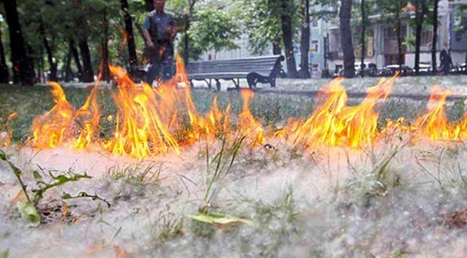

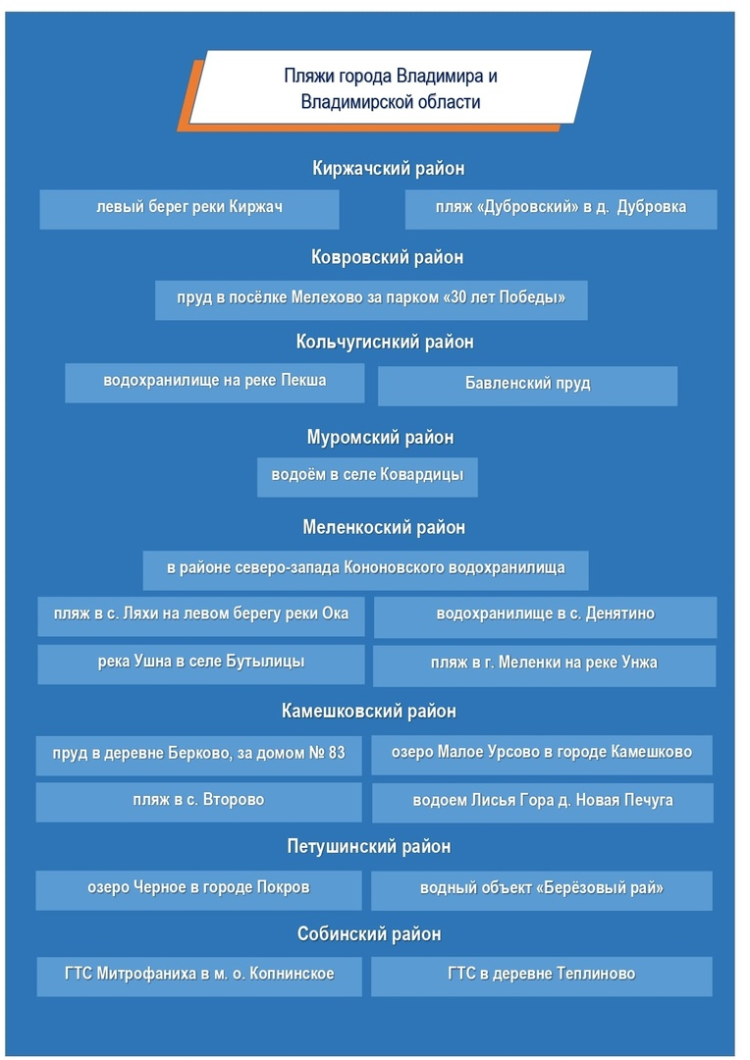

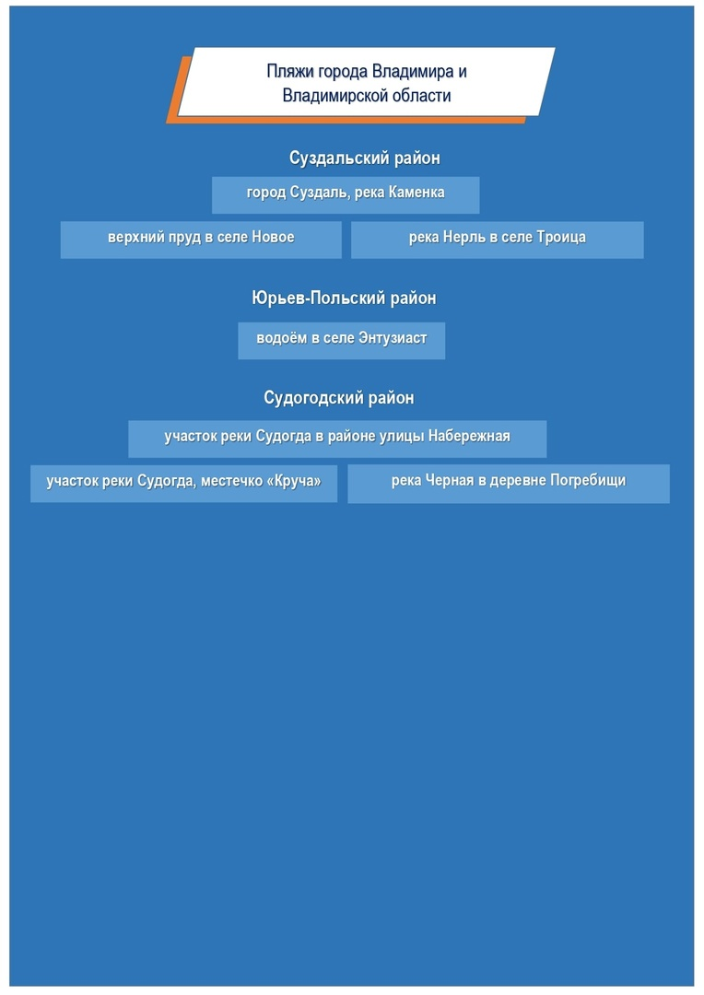

**БЕЗОПАСНЫЕ КАНИКУЛЫ!**  
🔆Лето – это пора каникул..  
  
✅Правила безопасного поведения на воде:  
Обязательно научись плавать. Никогда без надобности не ходи к воде один. Никогда не купайся в незнакомом месте. Не ныряй! Не заплывай за ограждения. Не подплывай близко к идущим по воде катерам, пароходам. Во время игр в воде будь осторожен и внимателен. Не зови без надобности на помощь криками Тону!". Не допускай переохлаждения организма.  
  
✅Правила дорожного движения  
Проходи по тротуару только с правой стороны. Если нет тротуара, иди по левому краю дороги, навстречу движению транспорта.  
Дорогу переходи в том месте, где указана пешеходная дорожка или установлен светофор. Дорогу переходи на зелёный свет.  
Когда переходишь дорогу, смотри сначала налево, потом направо.  
На проезжей части игры строго запрещены!  
Не выезжай на проезжую часть на велосипеде.  
  
✅Правила личной безопасности на улице  
Если на улице кто-то идёт и бежит за тобой, а до дома далеко, беги в ближайшее людное место: к магазину, автобусной остановке.  
Если незнакомые взрослые пытаются увести тебя силой, сопротивляйся, кричи, зови на помощь: "Помогите, меня уводит незнакомый человек". Не соглашайся ни на какие предложения незнакомых взрослых. Никуда не ходи с незнакомыми и не садись с ними в машину. Не приглашай домой незнакомых ребят.  
Не играй с наступлением темноты.  
  
✅Правила поведения детей у железной дороги  
Переходить через пути нужно только по мосту или специальным настилам. Не подлезай под вагоны и не перелезай через автосцепки! Не играй на платформах и путях! Не высовывайся из окон на ходу. Выходи из вагона только со стороны посадочной платформы. Не ходи по путям. На вокзале дети могут находиться только под наблюдением взрослых, маленьких детей нужно держать за руку. Не переходи пути перед близко идущим поездом: поезд не может остановиться сразу!  
  
✅Правила безопасного обращения с электроприборами  
Выключая электроприбор, не вытаскивай вилку из розетки за шнур. Не касайся мокрыми руками электроприборов, которые находятся под напряжением. Не пользуйся неисправными электроприборами, розетками. Не оставляй включенными без присмотра электроприборы.  
  
✅Правила пожарной безопасности  
Не играй спичками и зажигалками: игры с огнем могут привести к пожару! Не оставляй включенными без присмотра электроприборы и газовые плиты: это тоже может вызвать пожар. Придерживайся правил противопожарной безопасности!  
  
✅Правила безопасности при обращении с животными  
Не корми и не трогай чужих собак, особенно во время еды или сна. Не надо считать любое помахивание хвостом проявлением дружелюбия. Иногда это может говорить о совершенно недружелюбном настрое.  
Нельзя убегать от собаки. Не делай резких движений, обращаясь с собакой или хозяином собаки. Она может подумать, что вы ему угрожаете. Не трогай щенков, если рядом их мать и не отбирайте то, с чем собака играет. Животные могут распространять такие болезни, как бешенство, лишай, чума, и др.

